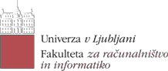

VISOKOŠOLSKI STROKOVNI ŠTUDIJ

**Delovna praksa**

**ZAKLJUČNO POROČILO**

Hepra d.o.o.

Priimek in ime študenta: Habjan Jernej

Vpisna številka: 63150106

Čas izvajanja delovne prakse: 19.2.2018 – 23.04.2018

Mentor na fakulteti: doc. dr. Mira Trebar

Mentor v podjetju/ustanovi: Marko Kamin, dipl. inž. rač. in inf.

Datum:

Podpis študenta: Podpis mentorja v podjetju/ustanovi: